Accessibility Report — signup3
Tarih: 01.04.2026 11:10 | Platform: ANDROID

Element ID | Page | Type | Label / Text | Value | Resource ID | Status | New Status
signup3_element_1 | MainActivity | EditText | MOBILE | MOBILE |  | ID Yok | ID Eklenecek (Waiting Dev)
signup3_element_2 | MainActivity | EditText | +92 | +92 |  | ID Yok | ID Eklenecek (Waiting Dev)
signup3_element_3 | MainActivity | EditText | HOME | HOME |  | ID Yok | ID Eklenecek (Waiting Dev)
signup3_element_4 | MainActivity | EditText | Select | Select |  | ID Yok | ID Eklenecek (Waiting Dev)
signup3_element_5 | MainActivity | ViewGroup | Phone |  |  | ID Yok | ID Eklenecek (Waiting Dev)
signup3_element_6 | MainActivity | ViewGroup | Preferred |  |  | ID Yok | ID Eklenecek (Waiting Dev)
signup3_element_7 | MainActivity | ViewGroup | Add |  |  | ID Yok | ID Eklenecek (Waiting Dev)
signup3_element_8 | MainActivity | ViewGroup | Address |  |  | ID Yok | ID Eklenecek (Waiting Dev)
signup3_element_9 | MainActivity | ViewGroup | Preferred |  |  | ID Yok | ID Eklenecek (Waiting Dev)
signup3_element_10 | MainActivity | EditText | Phone number | Phone number | undefinedphoneNumberList.0.phoneNumber | Undefined ID | ID Eklenecek (Waiting Dev)
signup3_element_11 | MainActivity | ViewGroup |  |  | undefinedphoneNumberList.0.phoneNumberUseType | Undefined ID | ID Eklenecek (Waiting Dev)
signup3_element_12 | MainActivity | ViewGroup |  |  | undefinedphoneNumberList.0.phoneNumber | Undefined ID | ID Eklenecek (Waiting Dev)
signup3_element_13 | MainActivity | ViewGroup |  |  | undefinedaddressList.0.addressUseType | Undefined ID | ID Eklenecek (Waiting Dev)
signup3_element_14 | MainActivity | ViewGroup | Country of Residence* |  | undefinedaddressList.0.country | Undefined ID | ID Eklenecek (Waiting Dev)

📸 Ekran Görüntüsü
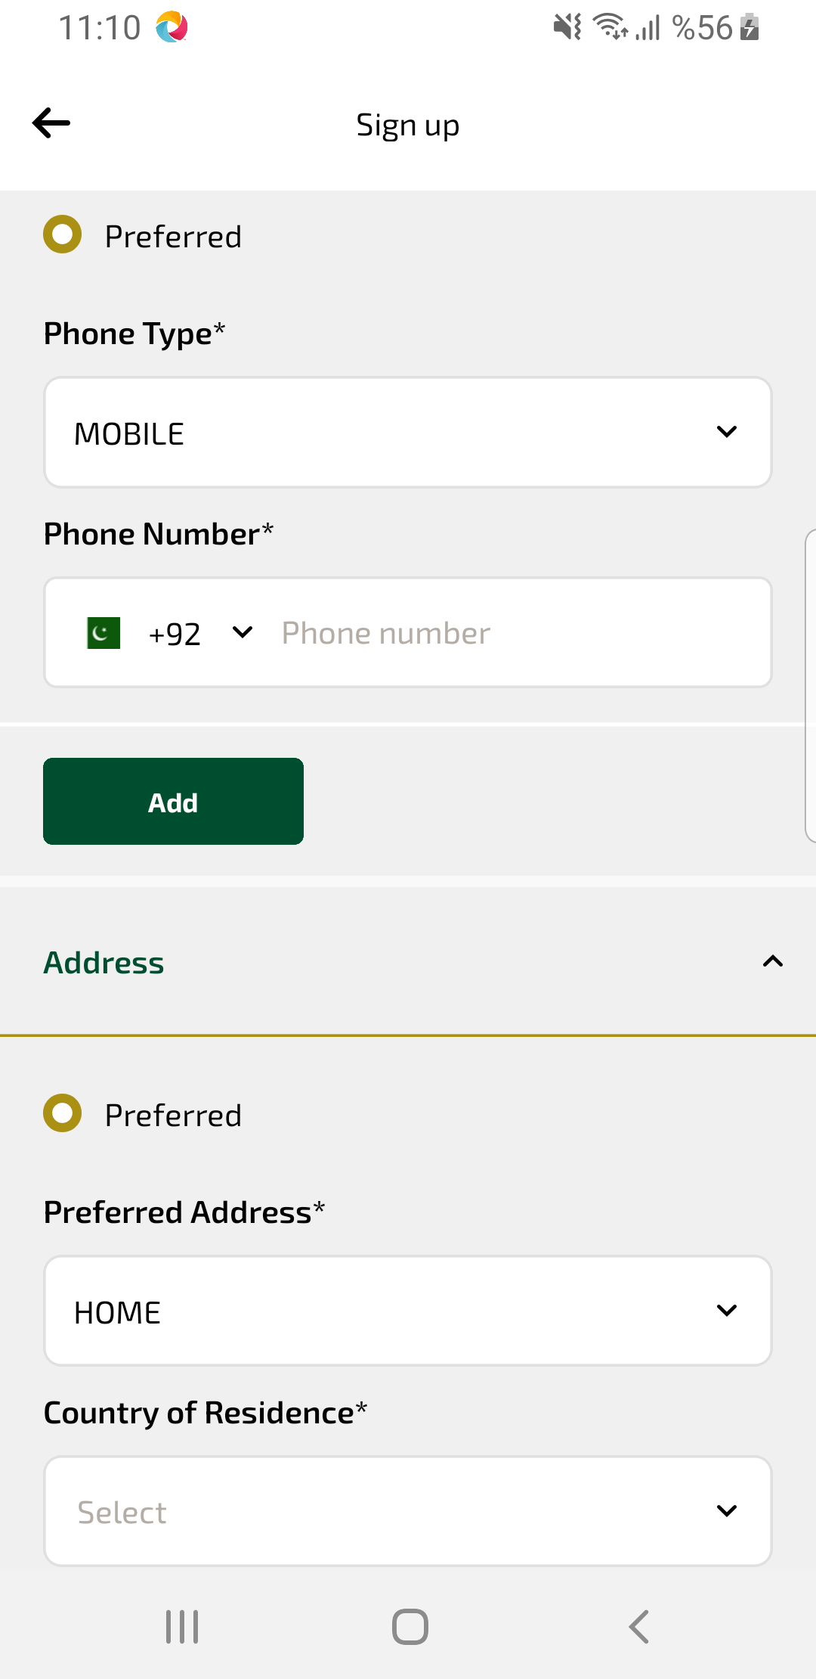
signup3 sayfası ekran görüntüsü

